Klasse 9DG / 9Ga Name, Vorname, Klasse:
GSE Aufgaben

Thema: Deutsche Bundeskanzler 1949 - 1982

Liebe Schülerinnen und Schüler,
lest den Text auf

https://www.planet-wissen.de/geschichte/deutsche_geschichte/deutsche_kanzler/index.html

Schreibt die Fragen ab und und beantwortet folgende Fragen zum Text:

1.Wie heißt der erste deutsche Bundeskanzler?

2.Wie groß war die Mehrheit im deutschen Bundestag, die ihn zum Bundeskanzler gewählt hat?

3. Beschreibe den Stil seiner Amtsführung!

4.Welches Argument führte die CDU 1957 Wahlkampf auf den Wahlplakaten?

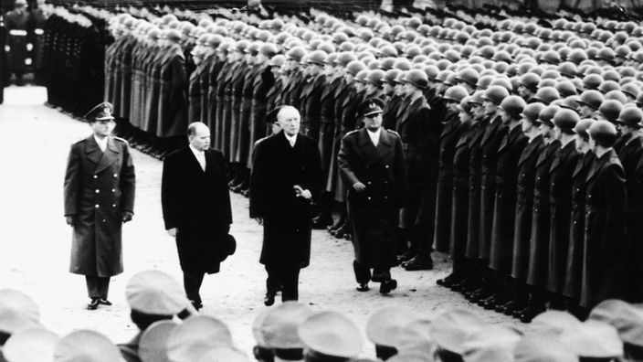
Adenauer war für die Gründung der Bundeswehr
4. Wann trat Adenauer von seinem Amt als Bundeskanzler zurück? Wie alt war er zu diesem Zeitpunkt?

5. Welcher Kanzler folgte auf Konrad Adenauer und wie lange blieb er im Amt?
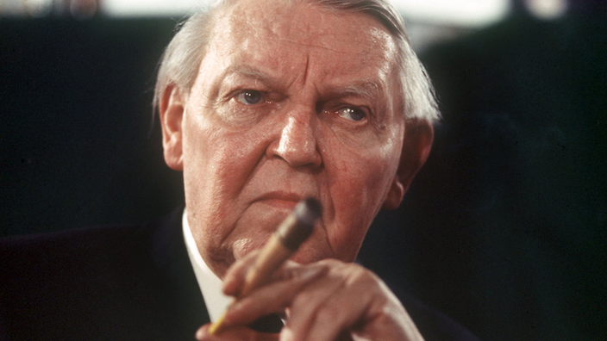

6. Wie hieß der nachfolgende Kanzler? Wer war noch an der Regierung beteiligt?

7.Durch welches Gesetz gab es große Probleme?

8. Wer wurde 1969 Bundeskanzler?

9. Beschreibe diesen Bundeskanzler! Für wen wurde er zum Idol? Welche Ziele verfolgte er?

10. Was ist mit "Wandel durch Annäherung" gemeint?

11. Wofür erhielt dieser Bundeskanzler internationalen Respekt sowie den Friedensnobelpreis?
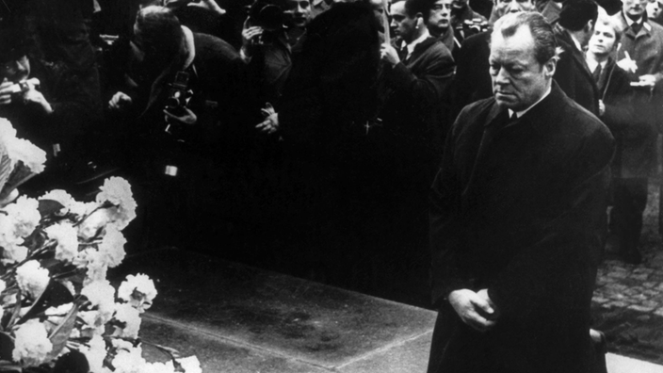

12. Warum trat dieser Bundeskanzler 1974 zurück?
13. Wer folgte auf den Posten des Bundeskanzlers? Nenne drei Schwerpunkte seiner Regierungstätigkeit!
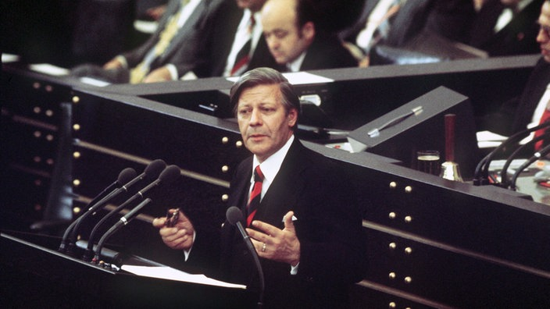

14. Wie verhielt sich dieser Bundeskanzler bei der Erpressung durch die RAF?

Bitte bestätigt mir den Erhalt des Arbeitsblattes per Mail.
Die ausgefüllten Arbeitsblätter schickt ihr mir bitte bis
Donnerstag, 23.April 2020, 13.00 Uhr
an
g.juettner@moenchbergschule.de

Viel Erfolg! Jü

